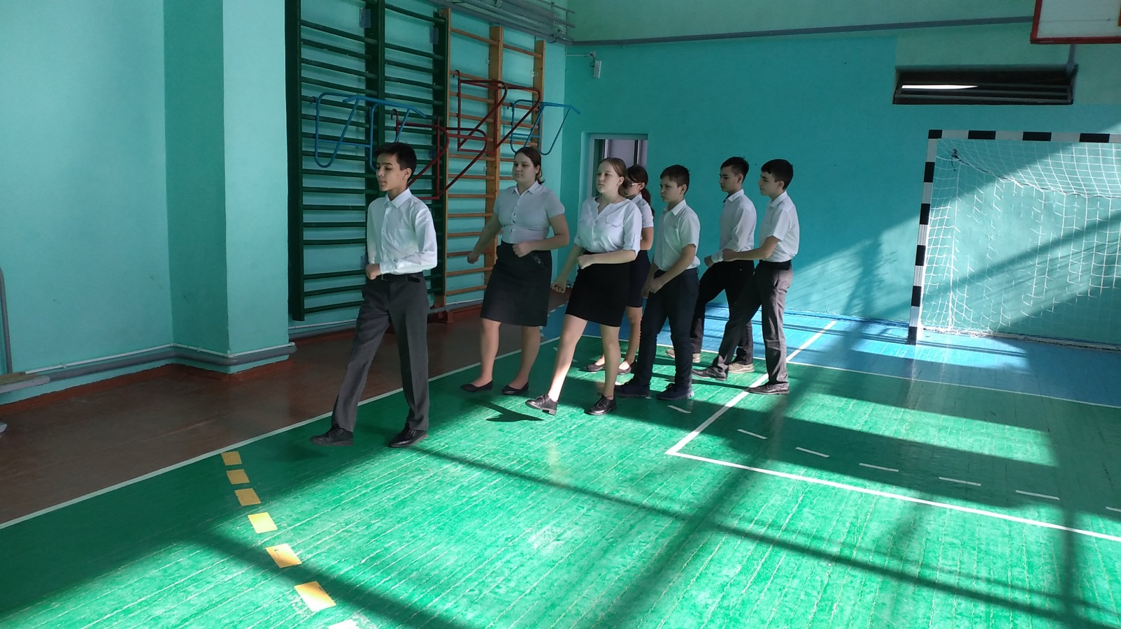

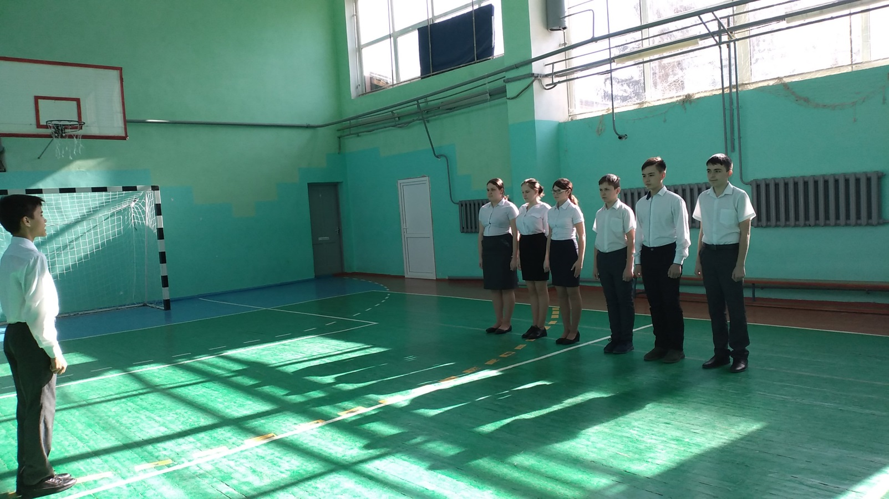

В целях воспитания патриотизма и любви к Родине в МБОУ Лысогорской СОШ 19 февраля 2021 г. состоялся традиционный смотр строя и песни, посвящённый Дню Защитника Отечества среди учащихся 2-11 классов. Отряд 8 класса подготовил выступление по строевой подготовке. Смотр строя и песни проводится в школе традиционно в оборонно-массовый месячник с 23 января – 23 февраля Участвовал в этом смотре весь класс без исключения. Перед тем как проводить смотр, проходит значительная предварительная подготовка.
Целью проведения донного мероприятия, является развитие у ребят патриотизма, формирование у подрастающего поколения патриотического сознания, чувства верности своему Отечеству, готовности к защите его интересов.

